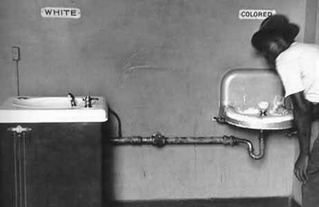
La segregación racial de los negros en los Estados Unidos
Entre 1870 y 1970, el sur de EEUU vivió uno de los períodos más vergonzosos de la historia de este país. Abolida la esclavitud e influidos por las ideologías racistas antinegro se crea un sistema de segregación racial en el que los blancos nórdicos establecieron su supremacía sobre negros e hispanos.
Después de la Guerra Civil (1861-1865) los estados del sur resentidos por su derrota redactaron una serie de leyes para disciminar a los hombres de color. Este fenómeno se llamó eufemísticamente de “reconstrucción”. El proceso fue tan intenso y extenso que hacia 1877, con la elección de Rutherford Hayes como 19th presidente de los EE.UU., la discriminación y el racismo era habitual en ciudades como Nueva York, Bostón, Detroit y Chicago.
Como los estados no podían eliminar los derechos de los negros al estar garantizados por la constitución, se usó el término de “segregación” con el concepto de “Separated but Equal” (Separados pero iguales). La idea era que mientras las oportunidades ofrecidas a ambas razas fueran iguales, la segregación era legal.
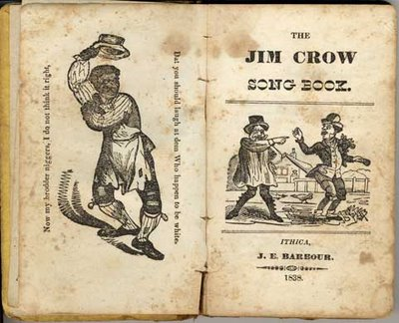
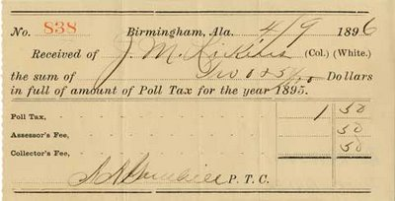
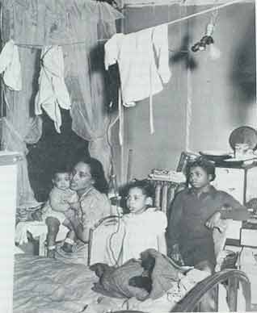
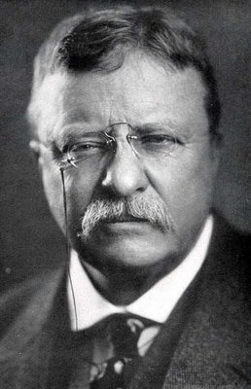
La segregación surge a raíz de las Leyes de Jim Crow (1876). En ellas se negaba el derecho al voto de los negros imponiendo una serie de requisitos como saber leer y escribir, tener posesiones y pagar un impuesto electoral. Pronto se instauró un régimen de apartheid en el que más de 13 millones de negros eran obligados a vivir apartados del resto de la sociedad. Las viviendas, escuelas, transporte, hoteles, restaurantes, incluso los lavabos estaban divididos para evitar que el hombre blanco se “contaminara” por la influencia del negro. En algunas ciudades se llegó a aplicar una ley marcial que prohibía a los negros salir a la calle a partir de las diez de la noche. Todas las fraternidades, clubs y sociedades (Francmasones, Rotarios, Odd Felows, Moose…) tenían prohibido admitir a individuos de la raza segregada. En el sur se prohibía a los negros asociarse y participar en los sindicatos. En 1890 el partido popular (populist party) creó un movimiento agrícola con el apoyo de la población negra, para presionar sobre los bancos y ferrocarriles y conseguir poner un precio justo a los productos agrícolas, pero el partido se encontró de frente con la élite blanca del partido demócrata del sur. Esta élite evitó el voto afroamericano mediante impuestos al voto (poll taxes) y con linchamientos organizados por todo el sur. La suerte no era mejor para los negros del norte que vivían en guetos superpoblados como Harlem en Nueva York o el South Side de Chicago. Familias enteras se hacinaban en apartamentos de escasos metros cuadrados denominados “kitchenettes”.
Varios presidentes de los Estados Unidos se mostraron contrarios a la integración de los negros, así como a la inmigración de razas más débiles:
“Estoy convencido de que la actual invasión de mano de obra china […] es perniciosa y debería ser atajada. Nuestra experiencia con las razas más débiles – negros e indios, por ejemplo – es una buena muestra de ello” Rutherford Hayes. 19º Presidente de EEUU, (1877-1881).
“[…] las tribus salvajes esparcidas, cuya existencia era solamente unos pocos escalones menos insignificantes, escuálida y feroz que la de otras bestias. [Dicha guerra sería] beneficiosa para la civilización y en interés de la humanidad”. Theodore Roosevelt.26º Presidente de los EEUU. (1901-1909)
“América debe conservarse americana. Las leyes biológicas demuestran que los nórdicos se deterioran al mezclarse con otras razas”. 30º Calvin Coolidge. Presidente de EEUU (1923-1929)
La Primera Guerra Mundial obligó a los empresarios a incluir a los negros como fuerza laboral en la industria, pero al finalizar la guerra, los negros fueron usados para romper las huelgas de los trabajadores blancos del norte lo que avivó el racismo y la división entre la clase obrera.
Las oportunidades en la práctica no eran iguales para negros y blancos. Por ejemplo las escuelas púbicas de blancos recibían más dinero, mientras que la escuelas de negros recibían el mínimo dinero posible. Un caso dramático fue el que sufrió la cantante negra Bessie Smith, víctima de un accidente de tráfico. La ambulancia que la llevaba recorrió todos los hospitales del Missisipi en busca de una transfusión de sangre, pero en ninguno de ellos la dejaron entrar ya que eran “hospitales para blancos”. Bessie Smith se desangró en la camilla, falleciendo por culpa de esta segregación “legal”. Este hecho, y otros muchos, dieron origen al Movimiento de igualdad de derechos de los negros, liderado por Martin Luther King (1929-1968).
En 1954 el Tribunal Supremo de los Estados Unidos promulgó la educación como un derecho civil esencial. En el fallo “Brown vs. Borrad of Education” los jueces decidieron que la educación pública segregada no era igual y por lo tanto la segregación en las escuelas públicas era ilegal.
En 1963 tuvo lugar la importante Marcha sobre Washington liderada por M. Luther King. Justo un año después se vieron los resultados: las leyes de Jim Crow fueron abolidas mediante la ley “Civil Rights Act” (ley sobre derechos civiles).
Tomado de: http://05racismo.blogspot.com/2009/04/126-la-segregacion-racial-de-los-negros.html

